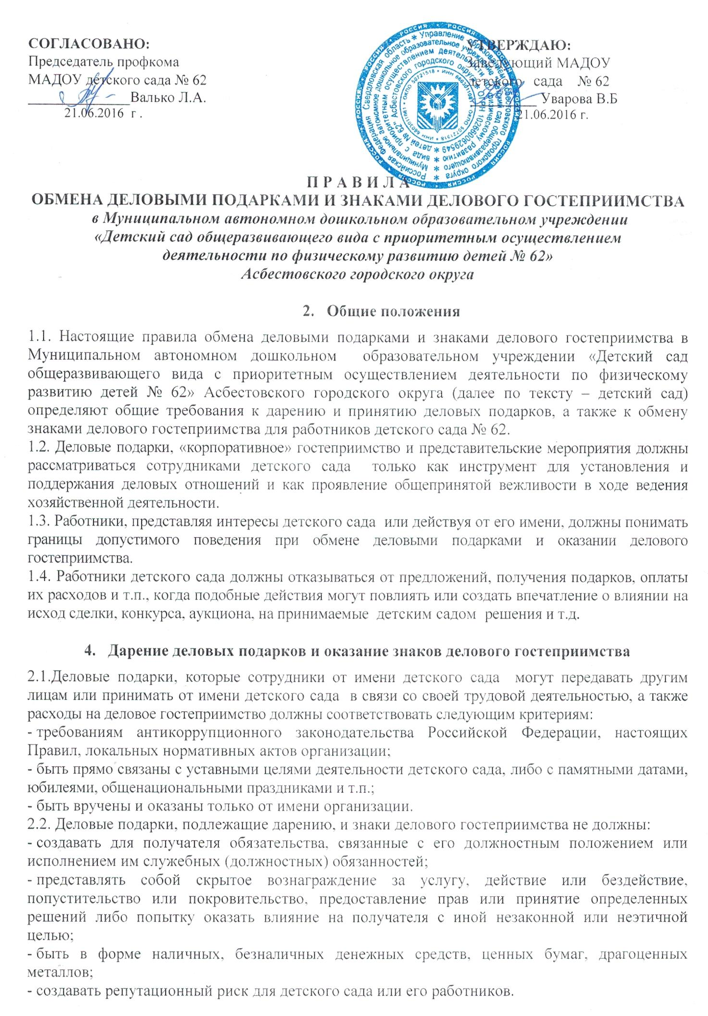
- Получение работниками детского сада деловых подарков

и принятие знаков делового гостеприимства

3.1. Работники детского сада могут получать деловые подарки, знаки делового гостеприимства только на официальных мероприятиях, если это не противоречит требованиям антикоррупционного законодательства Российской Федерации, настоящим Правилам, локальным нормативным актам организации.
3.2. При получении делового подарка или знаков делового гостеприимства работник детского сада обязан принять меры по недопущению возможности возникновения конфликта интересов в соответствии с Положением о конфликте интересов, утвержденным локальным нормативным актом детского сада.
3.3. В случае возникновения конфликта интересов или возможности возникновения конфликта интересов при получении делового подарка или знаков делового гостеприимства работник детского сада обязан в письменной форме уведомить об этом должностное лицо детского сада, ответственное за противодействие коррупции, в соответствии с процедурой раскрытия конфликта интересов, утвержденной локальным нормативным актом детского сада.
3.4. Работникам детского сада запрещается:
- принимать предложения от организаций или третьих лиц о вручении деловых подарков и об оказании знаков делового гостеприимства, деловые подарки и знаки делового гостеприимства в ходе проведения деловых переговоров, при заключении договоров, а также в иных случаях, когда подобные действия могут повлиять или создать впечатление об их влиянии на принимаемые решения;
- просить, требовать, вынуждать организации или третьих лиц дарить им либо их родственникам деловые подарки и/или оказывать в их пользу знаки делового гостеприимства;
- принимать подарки в форме наличных, безналичных денежных средств, ценных бумаг, драгоценных металлов.

- Заключительные положения

4.1. При любых сомнениях в правомерности или этичности своих действий работники детского сада обязаны поставить в известность руководителя и проконсультироваться с ним, прежде чем дарить или получать подарки, или участвовать в тех или иных представительских мероприятиях.
4.2.Не допускается передавать и принимать подарки от имени детского сада, его сотрудников и представителей в виде денежных средств, как наличных, так и безналичных, независимо от валюты, а также в форме акций или иных ликвидных ценных бумаг.
4.3.Не допускается принимать подарки и т.д. в ходе проведения торгов и во время прямых переговоров при заключении договоров.
4.4.В случае осуществления спонсорских, благотворительных программ и мероприятий детский сад должен предварительно удостовериться, что предоставляемая помощь не будет использована в коррупционных целях или иным незаконным путём.
4.5.Неисполнение настоящих Правил может стать основанием для применения к работнику мер дисциплинарного, административного, уголовного и гражданско-правового характера.

Принято на заседании
Общего собрания работников
17.05.2016 г. протокол № 2
Введено в действие с 21.06.2016 г.
приказом по детскому саду
от 21.06.2016 г. № 42

